}

1. **PARTE I**

|  |
| --- |
| **Antecedentes Personales** |

|  |  |
| --- | --- |
| Nombres estudiantes | Matías Catalán - Daniel Collao - Kevin Arucutipa - Gabriel Ramirez |
| Rut | 20.981.114-6 / 20.211.174-2 / 23.600.848-7/20.468.300-K |
| Carrera | Ingeniería Informática |
| Sede | Antonio Varas |

Indice

**Abstract 3**

**Desarrollo 5**

Ajustes a la Propuesta del Proyecto 5

Metodología de Trabajo 8

Evidencias de Avance del Proyecto 10

**Conclusión Individual Proyecto APT (Ingles) 12**

**Reflexión (Inglés) 14**

**Anexo 14**

|  |  |
| --- | --- |
| Abstract | El presente informe da cuenta del avance en el desarrollo de una aplicación móvil orientada al apoyo psicológico, concebida como una "terapia de bolsillo" que complementa, pero no reemplaza, la labor profesional del psicólogo. La aplicación integra un chat con inteligencia artificial para la interacción con el usuario, un generador automático de reportes o resúmenes de las conversaciones, y una biblioteca de ejercicios terapéuticos seleccionados para promover el bienestar emocional. Se detallan los ajustes realizados a la propuesta original, considerando las dificultades técnicas enfrentadas, los factores que han facilitado el progreso y la retroalimentación recibida por parte del profesor guía. Asimismo, se describe la metodología de trabajo implementada y su pertinencia con los requerimientos disciplinares del área. Finalmente, se presentan evidencias concretas del avance del desarrollo, incluyendo módulos implementados, pruebas realizadas y herramientas utilizadas, junto con una proyección de las etapas pendientes para la finalización exitosa del proyecto.  This report outlines the progress made in the development of a mobile application designed as a "pocket therapy" tool that supports, but does not replace, the work of professional psychologists. The application integrates a chat powered by artificial intelligence for user interaction, an automatic report or summary generator based on the conversations, and a library of therapeutic exercises selected to promote emotional well-being. The report details the adjustments made to the original proposal, taking into account technical challenges, facilitating factors, and the feedback received from the academic advisor. Furthermore, it describes the working methodology adopted and its relevance to the disciplinary requirements of the field. Finally, concrete evidence of project progress is presented, including implemented modules, testing processes, and tools used, along with a projection of the remaining stages for the successful completion of the project. |

|  |
| --- |
| Desarrollo |

|  |  |
| --- | --- |
| Ajustes a la Propuesta del Proyecto | **Dificultades Encontradas:**  Durante el desarrollo de *MoodMap* se han identificado diversas dificultades que han impactado tanto en la planificación como en la ejecución del proyecto. Una de las más relevantes ha sido la falta de una comunicación efectiva entre los integrantes del equipo, lo que ha generado descoordinaciones, intercambio de información incoherente y dificultades para establecer un diagnóstico claro del estado real del avance. Esta situación ha afectado directamente la toma de decisiones y la asignación eficiente de tareas.  Asimismo, se han presentado problemas técnicos relacionados con la ejecución del backend desarrollado en Spring Boot. Algunos integrantes del equipo han tenido dificultades para poner en funcionamiento este componente, situación que requiere una revisión más detallada para determinar si el origen del problema radica en la instalación, en la configuración del entorno o en el propio código fuente.  Otra dificultad importante ha sido la gestión del tiempo. Se han registrado demoras en la entrega de tareas asignadas, tanto en el desarrollo del código como en la elaboración de la documentación técnica, lo cual ha obligado a reajustar los plazos y priorizar funcionalidades clave para mantener el avance del proyecto.  Como consecuencia de estos factores, ha sido necesario realizar modificaciones al alcance inicial del proyecto. En particular, se decidió eliminar la funcionalidad del “diario personal” (un bloque destinado a la escritura libre), ya que no se contaba con una investigación suficiente que respaldara su implementación adecuada en el contexto de la aplicación. Por otro lado, se introdujeron ajustes en el diseño de la interfaz, orientados principalmente a mejorar la experiencia del usuario y facilitar una navegación más cómoda e intuitiva.  **Facilitadores del Proceso:**  Uno de los principales facilitadores en el desarrollo del proyecto ha sido el profesor guía, quien ha brindado valiosos consejos sobre la gestión del tiempo y ha intervenido de manera efectiva para ayudarnos a enfrentar nuestro mayor desafío: la comunicación dentro del equipo. Además, los integrantes del grupo cuentan con conocimientos previos en las tecnologías utilizadas, como Spring Boot, React Native, Docker-Postgres y agentes de inteligencia artificial, lo que ha permitido avanzar con mayor seguridad en el desarrollo.  La adopción de la metodología **Scrum** también ha sido un elemento clave, ya que ha permitido organizar mejor los tiempos de desarrollo, definir tareas claras y fomentar una colaboración más efectiva entre los miembros del equipo. Gracias a esta metodología, hemos podido llevar un seguimiento más detallado del progreso y adaptarnos con mayor flexibilidad ante imprevistos.  Por otro lado, el avance tecnológico actual ha facilitado significativamente diversas etapas del proyecto; en particular, el uso de herramientas de inteligencia artificial ha agilizado tanto la redacción de documentación como algunos procesos de desarrollo. Finalmente, las tecnologías seleccionadas tienen una fuerte presencia en el mercado actual, lo que asegura la disponibilidad de abundante documentación, tutoriales y recursos de apoyo para resolver dudas o implementar soluciones.  **Retroalimentación Recibida**: Gracias a la coordinación de una reunión, donde se le muestra las funcionalidades de la aplicación en su primera etapa, se nos da feedback de ciertos ajustes y funcionalidades que se le deben hacer a la aplicación las cuales se detallan a continuación:  - Login: Debe notificar al usuario cuando inicia sesión con una alerta.  - Registrar: Esta función debe notificar al usuario que la cuenta fue creada de manera exitosa.  - Recuperar contraseña: En este apartado debe notificar que la contraseña fue cambiada.  - Pestaña de Ejercicio: Cada ejercicio se le deberá generar un Carrusel de imágenes para la guía de los ejercicios.  - Bienvenida de emociones: Definir bien los emoji de recibimiento y darle la vuelta si son necesarias algunas emociones.  - ChatBot: Ver la posibilidad de que directamente desde el chat se pueda dar un salto a la pestaña de ejercicios(ya sea después de una conversación u antes).  -Apartado de generar informe (Bitácora): Arreglar la conversación con el chat con respecto a los informes de las palabras claves que está tomando.  Gracias a esta retroalimentación se estarán trabajando en estos ajustes, para una mejor interacción con la aplicación y más amigable |
| Metodología de Trabajo | **Enfoque Metodológico:**  Ágil (Scrum) dado a su  Colaboración estrecha: Trabajo conjunto entre desarrolladores,product owners (psicólogo,entrenador) QA, fomentando la comunicación frecuente.  Iteración y entrega constante: sprints de una semana que permiten ajustar el producto en conjunto al equipo de trabajo.  Adaptabilidad: Responde rápidamente a cambios de alcance o prioridad.  Para desarrollar MoodMap nos Centramos en:  Una integración temprana y continua: Frontend y Backend trabajan en paralelo, integrando funcionalidades desarrolladas  Desarrollo Basado en el Product Backlog: Se priorizan las historias de usuario según el valor y dificultad o viabilidad técnica  Sprint Orientado en búsqueda de Resultados : cada iteración tiene objetivos claros y entregables para el MVP.  **Planificación de Actividades:**  Para el desarrollo de MoodMap damos uso de Herramientas como Trello para llevar el seguimiento del Proyecto.  [Trello](https://trello.com/b/FrODUqHc/moodmap): Actualmente contamos con 11 tareas de 23 en total dando así 47.83% del proyecto.  Sprints: 11 iteraciones con entregables definidos **Sprint 5**: entrega y presentación de MVP.  Github para el control de versiones y así tener un historial de cambios y desarrollo.  **Pertinencia con los Requerimientos Disciplinares:**  Desarrollo del Proyecto con  Uso de React Native (Frontend) y Sprint Boot (Backend) para garantizar escalabilidad y mantenibilidad.  Realización de Informe de Pruebas y Planilla de Pruebas además de documentar dentro del código para su fácil comprencion.  Uso de metodología MOSCOW para la priorización de Historias de Usuario.  Modelamiento de Base de datos relacional usando PostgresSQL para Gestion de tabla (tabal_user) en base de sus Interacciones con el chatbot(asistente virtual)  Cifrado de datos con AES-256 (contraseña) para el cumplimiento de GDPR  Diseñamos indicadores de calidad para el cumplimiento de plan de pruebas y para el cumplimiento de cada una historia de usuario y además de la futura validación con profesionales(Psicólogo) y público mediante (google forum). |
| Evidencias de Avance del Proyecto | Como evidencia del progreso alcanzado en el desarrollo de *MoodMap*, se presentarán los siguientes elementos:   * Capturas de pantalla de las actividades o *Sprints* gestionados en Trello, lo que permitirá visualizar la planificación, el seguimiento de tareas y la colaboración del equipo. * Estructura de carpetas del proyecto, tanto del backend (Spring Boot) como del frontend (React Native), con el fin de mostrar la organización del código fuente. * BASE DE DATOS ( POR HACER)   Actualmente, se cuenta con el desarrollo completo de las funcionalidades principales de la aplicación. Si bien aún restan algunos ajustes menores principalmente relacionados con aspectos de diseño y experiencia de usuario, el núcleo funcional del sistema está operativo. A continuación, se detalla el estado de cada componente:  **Funcionalidades implementadas:**   * Inicio de sesión (Login) * Recuperación de contraseña * Registro de usuarios * Chatbot con inteligencia artificial * *Mood Tracker* (registro del estado de ánimo) * Página de inicio (*Home*) * Generación de reportes a partir de las conversaciones * Biblioteca de ejercicios (bot de sugerencias) * Modificación de perfil de usuario   **Funcionalidades pendientes de implementación:**   * Activación de modo oscuro * Modificación de configuraciones generales   Se adjuntarán imágenes y/o capturas de pantalla como respaldo visual del estado actual de la aplicación. |

|  |
| --- |
| Conclusión Individual Proyecto APT (Ingles) |

|  |  |
| --- | --- |
| Daniel Collao | Throughout the development of MoodMap, I have had the opportunity to contribute significantly in key technical areas, such as the implementation of the exercise interface and the various interfaces.  One of the biggest learnings was the importance of the team being able to communicate more effectively with the team.  At times, I took on tasks, as I was not coordinating with other colleagues such as Kevin and Gabriel properly, which generated duplication of efforts or gaps in progress.  In conclusion there are certain things that need to be improved such as communication on the part of some team members, but during this project I have been able through my knowledge to implement ideas to the project along with Matias good ideas for a striking project. |
| Gabriel Andres | In this second phase of the project, we experienced several tensions on the team. The roles within began to feel blurrier, communication became strained, and at times it felt like the entire project wasn't reaching the shore. In the team the idea behind the app was essential, this project was a priority yet none of us had enough time to deal with what we built, maintaining effective teamwork proved to be a challenge and we even had to clear the concept of the app cutting some features we were hopeful to add at first.  Despite these issues, we made significant progress in both the documentation and the delivery of the prototype. We managed to develop a minimum viable product (MVP). Part of the process was identifying what functionalities were truly useful for our application and maintaining communication was really what kept this project moving forward. I'm really proud of what we accomplished at the end of the day. |
| Matías Catalán | During this second phase of the project, we faced several challenges in the development of the mobile application. Despite the difficulties, we made significant progress thanks to the team’s commitment and extra effort. My experience as project leader has not been easy, but I understand that leadership naturally comes with challenges. Throughout the process, I have learned valuable lessons from both my teammates and our professor, which have greatly contributed to my personal and professional growth. |
| Kevin Arucutipa | Throughout the development of **MoodMap**, my primary focus was ensuring that technical processes were transparent, well-documented, and aligned with industry standards. As the team’s **Documenter**, I maintained updates to the project’s GitHub repository.  Overlap in Responsibilities:  Dual roles (e.g., Scrum Master as a developer) sometimes blurred decision-making authority, slowing down conflict resolution during sprint planning. |

|  |
| --- |
| Reflexión (Inglés) |

The development of the MoodMap project has been a significant challenge, but also a valuable opportunity to grow both technically and personally. Daniel, your role in the team has been fundamental, especially in the implementation of key functionalities such as the chatbot with AI and the generation of reports. However, it is important to reflect on some aspects that could be optimized for future projects.

One of the critical points was communication within the team. On several occasions, the lack of clarity in the distribution of tasks or the synchronization of progress generated delays. It would be beneficial to work on more effective strategies, such as short daily stand-ups or the use of real-time tracking tools.

On the other hand, your ability to solve technical problems, such as those related to Spring Boot, stood out, but the need to improve time management was also evident. Prioritizing tasks and setting clear goals per sprint could help to avoid accumulation of work in critical stages.

Finally, your adaptability to changes in the scope of the project (such as the elimination of the “personal diary”) demonstrated flexibility, but it is key to reinforce technical documentation to ensure that the whole team is aligned and can collaborate without obstacles.

# Anexo

**Anexo 1:** Evidencia Desarrollo APP

Figura 1: Login App

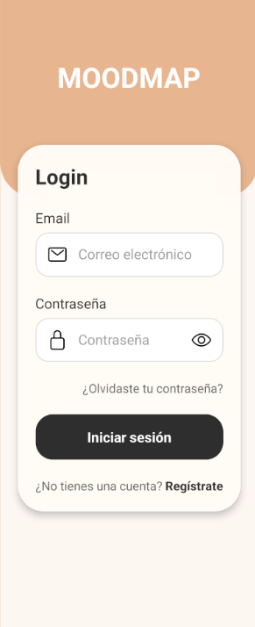

Figura 2: Registro App

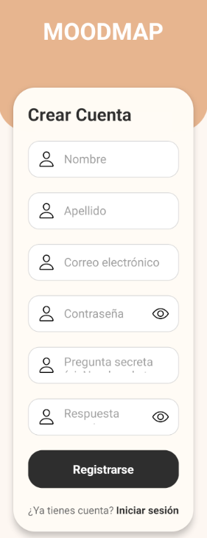

Figura 3: Olvidar contraseña

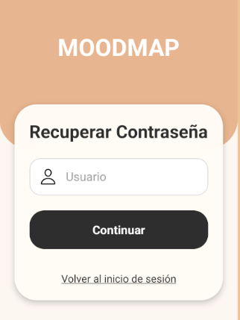

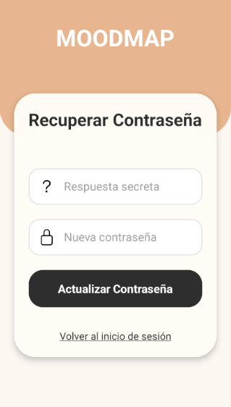

Figura 4: Registro emoción diario

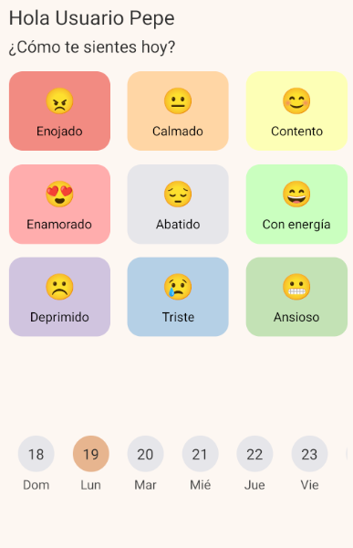

Figura 5: Home

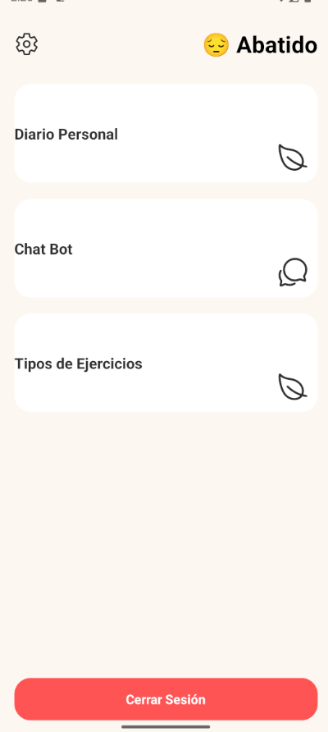

Figura 6: Ajustes

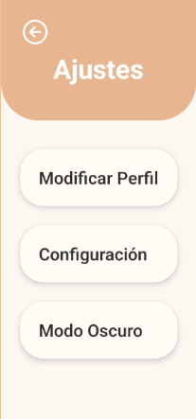

Figura 7: Modificar Perfil

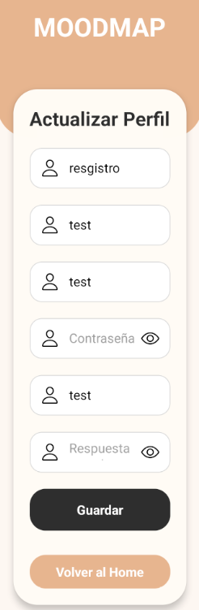

Figura 8: Biblioteca de ejercicios

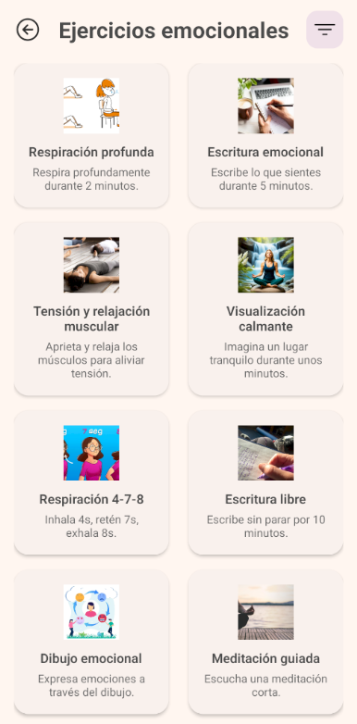

Figura 9: ChatBot

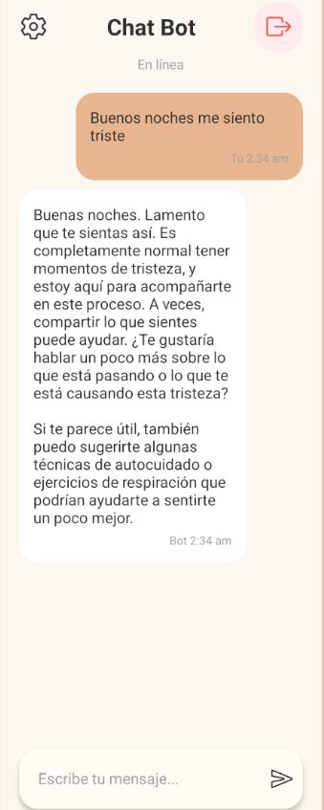

Figura 10: Bitácora de Chats

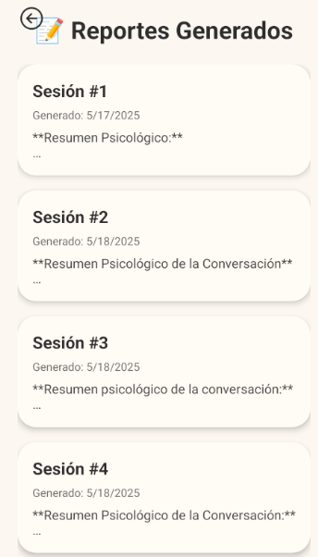

**Anexo 2: Estructura de carpetas del proyecto**

Figura 1: Carpetas del Back-end Spring Boot y Front-end React-native

